Automatic charging docking system
- Cơ cấu dẫn hướng & Tiếp xúc (Docking Mech)
Robot/Drone không bao giờ đỗ chính xác 100%. Cần cơ khí để khử sai số vị trí và đảm bảo dòng điện truyền qua điểm tiếp xúc ổn định mà không bị tia lửa điện.
- Kinematic Coupling: Khớp nối động học.
- Compliance Mechanism: Cơ cấu đàn hồi (lò xo/pogo pin) để hấp thụ lực va chạm.
- Self-centering: Tự định tâm (dùng phễu hoặc rãnh V).
Trong thực tế, GPS dân dụng sai số 1-2 mét. Kể cả dùng RTK hay Camera, gió có thể làm drone lệch 5-10cm.
- Kiến thức về Dẫn hướng cơ khí (Mechanical Guidance) được áp dụng để biến sai số 10cm thành 0mm tại điểm tiếp xúc.
- Thiết kế hình phễu hoặc mặt nghiêng giúp chuyển đổi thế năng (trọng lực drone) thành lực chỉnh tâm.
Trích nguồn tham khảo:
- Nghiên cứu khoa học: Mulgaonkar, Y., et al. (IEEE - 2012). "Automated recharging for a swarm of miniaturized quadrotors". (cơ khí tiếp xúc nam châm để tự định vị).
- Mạch Công suất (Power Stage)
Điện lưới là AC (220V), pin là DC (24-48V). Nếu nối trực tiếp sẽ gây nổ. Cần biến đổi điện áp và dòng điện phù hợp với hóa học của pin.
- Buck/Boost Converter: Mạch giảm/tăng áp.
- MOSFET/IGBT: Khóa đóng ngắt tần số cao.
- Galvanic Isolation: Cách ly quang/biến áp để an toàn cho mạch điều khiển.
- Thuật toán sạc (Charging Logic)
Pin Lithium không thể sạc tuyến tính. Nếu sạc sai quy trình (ví dụ sạc dòng cao khi pin quá cạn hoặc quá đầy), pin sẽ bị chai hoặc cháy nổ.
- CC/CV Profile: Chế độ Dòng không đổi / Áp không đổi.
- Cut-off Logic: Ngắt khi đầy.
- Pre-charge: Sạc mồi khi pin quá yếu.
Pin Lithium-ion/Polymer rất nhạy cảm.
- Giai đoạn đầu (pin < 80%): Phải dùng dòng điện không đổi (Constant Current - CC) để nạp nhanh.
- Giai đoạn cuối (pin > 80%): Phải giữ điện áp không đổi (Constant Voltage - CV) và giảm dần dòng điện để pin đầy bão hòa mà không bị quá áp (Over-voltage causes plating of metallic lithium -> Fire).
- Nếu chỉ dùng một bộ nguồn DC bình thường (chỉ ổn áp), khi pin cạn cắm vào, dòng điện sẽ vọt lên cực đại (I = U/R), gây hỏng nguồn hoặc nổ pin.
Trích nguồn tham khảo:
- Lý thuyết: Rashid, M. H. (2014). "Power Electronics: Circuits, Devices, and Applications"
- Quy chuẩn sạc: Battery University. Bài viết: "BU-409: Charging Lithium-ion".

- Hệ thống điều khiển (Controller)
Trạm sạc cần một "bộ não" để ra quyết định: Khi nào đóng rơ-le? Khi nào ngắt? Khi nào báo lỗi? Hệ thống không thể chỉ dựa vào phần cứng thuần túy.
- Finite State Machine (FSM): Máy trạng thái hữu hạn (Chờ -> Kết nối -> Sạc -> Đầy -> Ngắt).
An toàn là trên hết. Bạn không muốn trạm sạc luôn có điện ở đầu cực (Live contacts). Nếu trời mưa, hoặc một con vật chạm vào, sẽ gây ngắn mạch.
- Logic FSM:
  - Idle (Chờ): Điện áp đầu cực = 0V (Rơ-le ngắt).
  - Detection (Phát hiện): Cảm biến tiệm cận báo có vật thể -> Cấp điện áp 5V (dòng nhỏ) để kiểm tra.
  - Authentication (Xác thực): Nếu đo thấy điện trở nội đúng là của Drone -> Chuyển sang sạc.
  - Error (Lỗi): Nếu dòng tăng đột ngột (ngắn mạch) -> Ngắt ngay lập tức về Idle.
Trích nguồn tham khảo:
- Kỹ thuật lập trình: Lee, E. A., & Seshia, S. A. (2017). "Introduction to Embedded Systems: A Cyber-Physical Systems Approach". MIT Press. (Chương về State Machines).
- ADC: Đọc cảm biến dòng/áp.
- PWM: Điều xung để chỉnh dòng sạc.
- Định vị & Giao tiếp (Guidance & Comm)
Robot cần biết trạm sạc ở đâu và trạng thái của trạm (Đang bận hay rảnh). Hai bên cần "bắt tay" (handshake) trước khi cấp điện.
- PID Controller: Để drone hạ cánh êm ái.
- Computer Vision: Nhận diện ArUco/QR code để căn chỉnh.
- Wireless Handshake: Giao thức xác thực (tránh sạc cho vật lạ).

Ý tưởng
- Adapter 24V – Nguồn tổ ong
- Sau đó, dùng thêm một bộ chuyển đổi DC-DC (Buck Converter) phía sau để hạ áp xuống 12V và ổn định dòng sạc. The output voltage contains harmonics and a dc filter is needed to smooth out the ripples.
- Ưu điểm: Hệ số công suất (PF) tốt hơn, mạch đơn giản hơn ở tầng đầu.
Mục tiêu: dòng sạc phẳng, không làm hỏng pin.

Yêu cầu
Sạc đầy / Tuổi thọ dài ?
• Nguồn vào (V_in): 24V DC (từ Adapter).
• Đầu ra sạc pin (V_out): 12V (ví dụ sạc pin 3S LiPo).
• Dòng sạc mong muốn (I_out): 5A.
• Tần số đóng ngắt (f_sw): 100 kHz
bảo vệ pin:
- Hệ thống làm mát (Cooling):
  - Bắt buộc có quạt tản nhiệt hút gió lưu thông qua khay sạc.
  - Thiết kế hộp trạm sạc màu trắng hoặc bạc để phản xạ ánh nắng, tránh hiệu ứng nhà kính làm nung nóng pin bên trong lên 60°C.
- Cảm biến nhiệt độ (Logic bảo vệ):
  - Ngưỡng nóng: Nếu T_pin > 45*C -> Cấm sạc. Bật quạt thổi cho đến khi nhiệt độ giảm xuống dưới 40°C mới đóng rơ-le sạc.
  - Ngưỡng lạnh: Nếu T_pin < 5*C -> Sạc dòng cực thấp (0.1C) để làm ấm pin từ từ trước, hoặc dùng tấm gia nhiệt (Heating Pad) sấy pin lên >10°C rồi mới sạc nhanh.
- Chiến thuật đỗ trạm:
  - Nếu Drone đậu ở trạm giữa trời nắng nóng và chưa có lịch bay ngay: Chỉ sạc đến 80% (khoảng 4.0V). Đừng sạc 100% rồi để nó "phơi nắng", pin sẽ phồng rất nhanh.
Nhiệt độ lý tưởng nhất cho pin là 20°C - 25°C. Mọi sự chênh lệch lớn khỏi con số này đều phải trả giá bằng tuổi thọ pin.

Tính toán ra thông số linh kiện

Giải pháp 1: Adapter 24V – Nguồn tổ ong
  - Mạch buck converter
Cuộn cảm quyết định độ "mượt" của dòng điện sạc.
- Dòng điện qua cuộn cảm không phẳng lì mà nhấp nhô hình tam giác. Chọn độ nhấp nhô này (gợn dòng)(∆I_{L}) (Inductor Ripple Current) khoảng 30% đến 40% dòng tải cực đại.
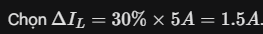
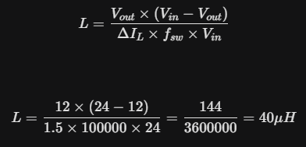
• chọn cuộn cảm có giá trị gần nhất
• Dòng bão hòa (I_sat) của cuộn cảm phải lớn hơn dòng đỉnh (I_peak).
• I_peak = I_out + (∆I_L / 2) = 5A + 0.75A = 5.75A
áp dụng hệ số an toàn khoảng 20% - 30% -> safety margin = 0.2 -> 0.3
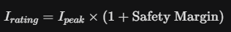
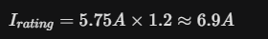
• -> Mua cuộn cảm 47µH chịu dòng tối thiểu 7A (để an toàn).

  - Tụ điện đầu ra (C_out)
Tụ điện này giúp điện áp đầu ra phẳng, không làm hỏng pin.
Yêu cầu: Độ gợn áp (∆Vout) thường chọn nhỏ hơn 1% điện áp ra
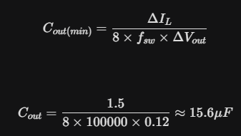
(lý thuyết)
Trong thực tế, trở kháng nội (ESR) của tụ mới là thứ gây nhiễu chính.
Để giảm ESR, mắc song song: 1 tụ hóa lớn (ví dụ 470µF) + 1 tụ gốm nhỏ (0.1µF) để lọc nhiễu cao tần.

3.MOSFET(Khóa điện tử)
MOSFET phải chịu được áp lúc tắt và dòng lúc bật.
- Điện áp (V_DS): Phải lớn hơn V_in(max)
  - Yêu cầu: > 24V
  - An toàn: Chọn loại 40V hoặc 60V (hệ số an toàn 1.5 lần).
- Dòng điện (I_D): Phải lớn hơn dòng tải I_out
  - Yêu cầu: > 5A
  - An toàn: Chọn loại 10A hoặc 20A.
- Điện trở dẫn (R_DS(on)): Càng nhỏ càng tốt để đỡ nóng.
  - Ví dụ chọn MOSFET IRFZ44N hoặc các dòng có $R_{DS(on)} < 50m\Omega$.

4.Diode
Diode này dẫn dòng khi MOSFET ngắt (Freewheeling diode).
- Loại Diode: Bắt buộc phải là Diode Schottky (phục hồi nhanh). Không dùng Diode chỉnh lưu thường (như 1N4007) vì nó quá chậm, sẽ gây nóng và cháy mạch.
- Thông số:
  - V_RRM (Điện áp ngược): > V_in (24V) -> Chọn 40V trở lên.
  - I_F (Dòng trung bình): > I_out (5A) -> Chọn 5A hoặc 8A.
  - Ví dụ: Mã SS54 (5A/40V) hoặc 1N5822 (3A - hơi yếu).

Li-ion cannot accept overcharge . Li-ion is a “clean” system and only takes what it can absorb.
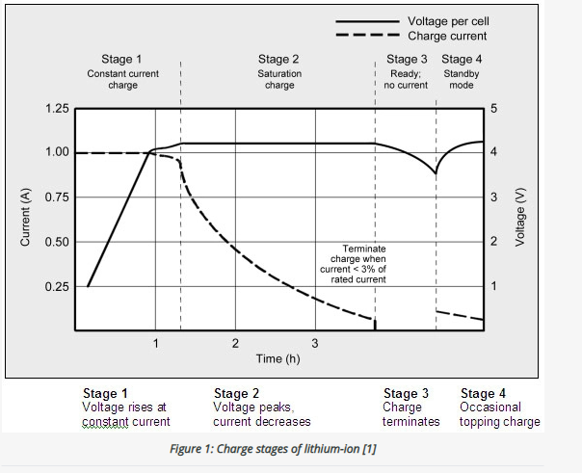
Full charge occurs:
    - battery reaches the voltage threshold and the current drops to 3 percent of the rated current.
    - The current levels off and cannot go down further (pin cũ)
• Sạc đầy -> Ngắt hẳn dòng điện (0A). Chờ đến khi điện áp pin tụt xuống một mức nhất định (ví dụ tụt còn 4.05V/cell) do tự xả -> Mới bật sạc lại một chút (Topping charge).

Các yếu tố ảnh hưởng đến tuổi thọ pin:
- Nhiệt độ
Nhiệt độ cao làm tăng tốc độ các phản ứng hóa học không mong muốn bên trong pin, dẫn đến ăn mòn cực và phân hủy dung môi điện phân.Nếu pin hoạt động ở 30°C, tuổi thọ giảm 20%. Nếu lên 40°C, tuổi thọ giảm 40%. Đặc biệt, nếu sạc/xả ở 45°C, tuổi thọ pin chỉ còn một nửa so với khi dùng ở 20°C.
Nhiệt độ thấp làm tăng nội trở và khiến các ion Lithium di chuyển chậm chạp.
Tuyệt đối không được sạc pin Li-ion khi nhiệt độ dưới 0°C. Khi lạnh, ion Li+ không kịp chui vào cực than chì (Graphite) mà sẽ bị đọng lại trên bề mặt, tạo thành lớp kim loại Lithium (Lithium Plating). Lớp này sắc nhọn như dao cạo, có thể đâm thủng màng ngăn và gây chập cháy bên trong.
Khi XẢ (Bay): Drone vẫn có thể bay ở -20°C, nhưng dung lượng sẽ tụt rất nhanh (chỉ còn khoảng 50% hiệu suất) và điện áp sụt giảm mạnh (Voltage Sag).
- Số C
Charging at 0.8C or less to prolong battery life.
The advised charge rate of an Energy Cell is between 0.5C and 1C; the complete charge time is about 2–3 hours. Charging at 0.8C or less to prolong battery life. Most Power Cells can take a higher charge C-rate with little stress. Charge efficiency is about 99 percent and the cell remains cool during charge.
Nếu tăng dòng sạc (ví dụ từ 5A lên 10A): Giai đoạn 1 (CC - Dòng không đổi) sẽ diễn ra rất nhanh. Điện áp vọt lên 4.2V chớp nhoáng.(~ 70% battery)
NHƯNG: Do đến đích quá nhanh, pin chưa kịp "ngấm" (bão hòa). Vì vậy, Giai đoạn 2 (CV - Áp không đổi) sẽ kéo dài lê thê để bù lại.
Kết quả: Tổng thời gian để đạt 100% của sạc nhanh gần như bằng sạc thường.

- High voltage
a high voltage stresses the battery. Choosing a lower voltage threshold or eliminating the saturation charge altogether, prolongs battery life but this reduces the runtime

An toàn
Discontinue using the battery or charger if the temperature rises more than 10ºC (18ºF) under moderate charging speeds. -> Ngắt Relay khẩn cấp. Pin đó có thể đang bị hỏng bên trong (ngắn mạch nội bộ), nguy cơ cháy nổ cao.

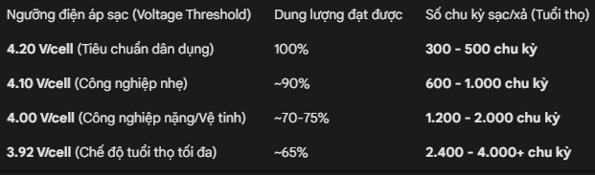
- Vùng an toàn hóa học: Ở mức 19% hay 19.5%, các ion bên trong pin vẫn di chuyển rất thoải mái, chưa hề bị "stress" hay căng thẳng.
2. Sự thật về mức độ hao mòn
Độ hại của việc xả pin không phải là một đường thẳng, mà nó tăng vọt khi pin về gần 0%.
- Từ 20% tụt xuống 15%: Mức độ hao mòn pin là cực kỳ thấp, gần như không đáng kể.
- Từ 5% tụt xuống 0%: Đây mới là lúc pin bị tổn hại nhiều nhất (điện áp sụt giảm mạnh, sinh nhiệt, hóa chất biến đổi).
Vì vậy, việc bạn cắm sạc ở mức 19% hay 15% vẫn hoàn toàn nằm trong vùng "Sử dụng tốt".
3. Cách áp dụng thực tế (thoải mái hơn)
Thay vì canh đúng 20% một cách cứng nhắc, bạn có thể hiểu linh hoạt như sau:
- Vùng thoải mái (15% - 20%): Máy báo pin yếu -> Bạn bắt đầu nghĩ đến việc đi tìm sạc. Lúc này cắm vào là tốt nhất.
- Vùng chấp nhận được (10% - 15%): Nếu đang lỡ dở công việc, bạn dùng thêm một chút cũng không sao.
- Vùng cần tránh (< 10%): Cố gắng đừng để xuống mức này thường xuyên.
- Vùng nguy hiểm (0% - Sập nguồn): Đây là cái duy nhất bạn cần thực sự né tránh.

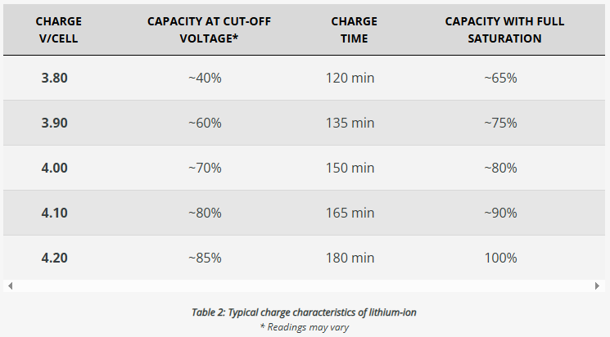
Adding full saturation at the set voltage boosts the capacity by about 10 percent but adds stress due to high voltage.

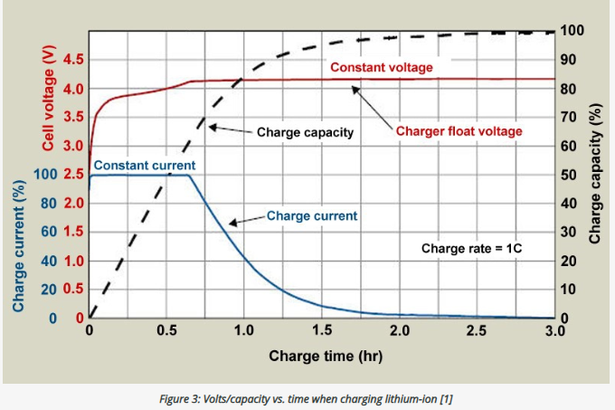
When the battery is first put on charge, the voltage shoots up quickly. This behavior can be compared to lifting a weight with a rubber band, causing a lag. The capacity will eventually catch up when the battery is almost fully charged. The higher the charge current is, the larger the rubber-band effect will be. Cold temperatures or charging a cell with high internal resistance amplifies the effect.

a Li-ion battery that has received a fully saturated charge will keep the voltage elevated for a longer than one that has not received a saturation charge

some chargers apply a brief topping charge to compensate for the small self-discharge the battery and its protective circuit consume. The charger may kick in when the open circuit voltage drops to 4.05V/cell and turn off again at 4.20V/cell. Chargers made for operational readiness, or standby mode, often let the battery voltage drop to 4.00V/cell and recharge to only 4.05V/cell instead of the full 4.20V/cell. This reduces voltage-related stress and prolongs battery life.

- Không được ngắt sạc ngay khi chạm 4.20V: Nếu trạm sạc chỉ đo thấy 4.20V rồi ngắt ngay (chỉ sạc chế độ CC), pin sẽ bị "hiệu ứng dây thun" kéo tụt áp xuống. Drone bay lên sẽ báo pin yếu sớm hơn dự kiến (thực tế pin chỉ mới đầy khoảng 70-80%).
- Phải có giai đoạn CV (Constant Voltage): Để triệt tiêu hiệu ứng dây thun, phải giữ điện áp ở mức 4.20V và giảm dần dòng sạc xuống thấp.
  - Giống như kéo sợi dây thun ra và giữ yên nó ở đó một lúc lâu. Dần dần sợi dây thun giãn ra và mất đi tính đàn hồi. Khi bạn buông tay, nó sẽ nằm yên ở vị trí đó chứ không bật lại nữa.
  - Giai đoạn bão hòa (Saturation) này cho phép các ion Lithium chui sâu vào cấu trúc cực dương, giúp điện áp thực của pin đuổi kịp điện áp sạc.
Điện áp đo được khi đang sạc là "ảo", điện áp nghỉ sau khi ngắt sạc mới là thật.

